Тема урока: «ВОЛШЕБНЫЙ МИР ИНДИИ»
29.01.2010г.

Особенности урока.
Урок интегрированный (учителя МО художественно-эстетического, трудового и физического направления), посвящён такому событию в российской культуре, как провозглашение 2009-го года «Годом Индии в России», проводится в актовом зале гимназии для учащихся 5 «а» и 5 «б» классов.
Предварительно на уроке труда мальчиками 5-ых классов была изготовлена индийская народная игрушка «Птички». Модели для демонстрации тилаки и сари – две девочки из 5-ых классов.
Дети одеты в спортивную форму: белые футболки, трико.

Тип урока: урок-панорама (в основе урока лежит видеоряд - презентация,
включающая широкий информационный круг информации об Индии)

Художественно-педагогическая сверхзадача урока - постижение.

Художественно-педагогическая идея урока: постижение культуры Индии с использованием имеющихся у детей знаний об этом феномене и активное стимулирование их способностей к рассуждению и самостоятельному анализу особенностей индийской культуры в рамках собственного социокультурного опыта.

Цель: развитие у учащихся способности к осмысленному
эмоционально-художественному и прикладному восприятию
индийской культуры и размышлению об её особенностях.

Задачи: 1) расширение культурного кругозора
учащихся посредством видеоряда и «мастер-классов»:
- по искусству дыхания («пранаяма»),
- искусству орнамента («тилака»)
- искусству одежды («сари»),
- по изготовлению индийской игрушки;
- по искусству танцевальных жестов.
2) развитие у гимназистов способности к эмоционально-
образному и сравнительному созерцанию культуры
другого народа;
3) формирование толерантного отношения учащихся к
представителям иных культур и ясного понимания собственного
позиционирования в современном мире.
Методы обучения:
а) эмоционально-образное погружение;
б) комплексное воздействие искусств;
в) активизация восприятия, воображения и творческого мышления;
г) создание ситуаций творческого поиска;
д) анализ художественных впечатлений.
Формы обучения: сочетание коллективной и индивидуальной
учебно-познавательной, творческой деятельности.
Зрительный ряд: презентация о религии, быте и искусстве Индии.

Музыкальный ряд: индийская народная музыка и песни.

Демонстрационный материал: индийская ткань для сари,
индийская народная игрушка.
Оборудование (ТСО): компьютер, проектор, экран, музыкальный центр.

Методическая разработка и постановка урока - Трунова С.В.

Сценарный план урока:

- Введение в тему. (Трунова С.В. в ростовом костюме бенгальского тигра)
- Религия, как основа культуры Индии. ( Трунова С.В.)
- Йога. Пранаямя. (Авдеев А.М.)
Практическое занятие с детьми.

- Тилака - орнамент на лице, руках, ногах. (Курьянович О.Ю.)
Демонстрация модели (орнамент до начала урока нанесён на лицо, руки, ноги)

- Национальная одежда. (Курьянович О.Ю.)
Практическая работа – драпировка сари. Демонстрация модели.

- Заклинатели змей. (Трунова С.В.)
- Музыкальные инструменты. (Трунова С.В.)
- Символы. (Трунова С.В.)
- Игрушка. (Беловодский А.Ю.)
- Танцы. Язык жестов. (Волжина Т.Ю.)
Практическая работа с детьми.

- Концертный номер - «Танец индийских девушек, собирающих урожай»
(постановщик - Волжина Т.Ю.)

(фрагмент урока)
Волжина Т.Ю., учитель хореографии

Подготовка к уроку:

1.Изучение трактата «Натья Шастра» описывающего 24 хасты - положения
рук. Составление комбинации для разучивания на уроке -
«раскрытие лотоса».
2. Подбор видеоряда (слайды)
3. Постановка индийского танца с участницами танцевального кружка
« Иван-да-Марья».
4. Изучение индийского народного костюма. Пошив костюмов для
индийского танца.

Ход урока:
Учитель: Рождение танцевального искусства в Индии носит религиозный
характер и зародилось в глубокой древности около 5тыс. лет назад. Считается, что мир был создан танцующим богом Шивой и в храмах носил характер молитвы. Танец являлся своеобразным безмолвным общением языком движений и жестов в котором присутствовали выражения слов, чувств эмоций. Бог Шива - один из трех великих богов индуизма. Шива-Натараджа. Владыка танца.
Танец – это согласованное движение всего тела и ума. Алфавитом танца трактаты провозглашают 108 поз Шивы, названных каранами. Из каран индийский танцовщик складывает своеобразные комбинации, некую основу танцевальной композиции, - они называются ангахарами. Помимо этого танцовщику досконально следует знать мудра - разнообразные позиции пальцев, и хаста - жесты рук, а также многочисленные канонические движения глаз, шеи, головы и других частей тела.
При помощи мудра исполнитель способен изобразить не только различные предметы, но и любое действие, эмоции и абстрактные понятия. Этот своеобразный "язык жестов" имеет в своем "словаре" более 500 символов-понятий. В зависимости от чередований и комбинаций их, выполненных одной или двумя руками, и от положения самих рук по отношению к телу танцовщик может передать любое содержание.
индийский традиционный танец связан главным образом с верхней частью туловища. Существуют правила, касающиеся позиций ступней - на полу и в воздухе и разных приемов исполнения движений ногами. Индийский танцовщик обучается также спиралевидным движениям и прыжкам. Язык кистей рук - мудра - прекрасен в своем многогранном символизме. Есть правила (хаста), которые определяют также движения, связанные с туловищем, плечами, предплечьями, шеей. Существует 24 типа движений одной кистью, 13 типов движений двух кистей рук в 10 движений руки целиком, 5 типов движений для грудной клетки и по 5 типов для торса, живота и бедер. Далее, есть типы движений для шеи и для бровей, а также 36 типов взглядов, выражающих разные эмоциональные состояния. С помощью языка жестов ведется повествование. В Индии сама собой разумеется способность каждого индийца с детства понимать специфический язык танцовщиков. Индийцы в повседневной жизни часто пользуются ими и получают сведения о мудра в своей семье из поколения в поколение.
ХАСТЫ: 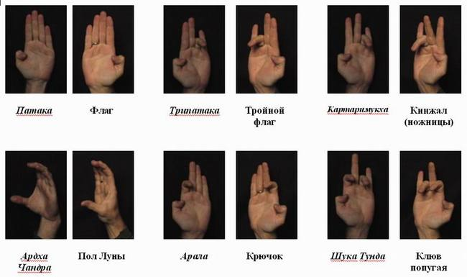
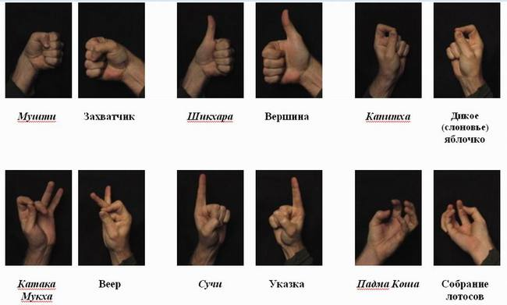

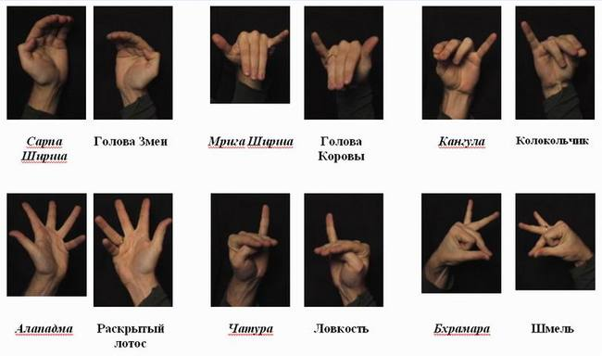

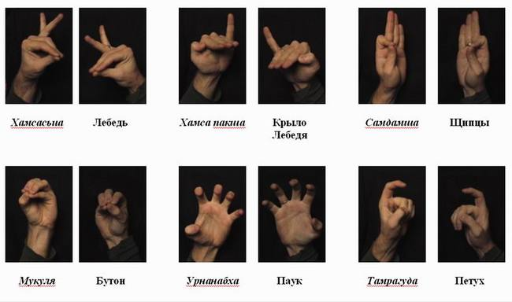
Значения 24 хаст, принятых в традиции Катхакали, используются для изложения сюжетов в танце:
1. Патака – флаг.
Эта рука представляет древко Индры, символ победы. Поднятая вверх, ладонью на зрителя, она означает божественное покровительство и величие, это жест богов и священных изображений.
- «Я есть» - «Здесь» - волны – облако – река – пруд – ночь – благословение – отвращение - «меня» - корзина цветов (если обе руки вместе) - начало и конец беседы - начало танца.
Руки Патака поднимаются вверх, указывая на мир богов, и вниз – указывая на нижние миры. Или руки Патака скрещиваются у запястий, показывая священный знак свастики; ладони, соединенные вместе – жест поклонения или приветствия богов и людей.
2. Трипатака – тройной флаг.
Применяется для ношения оружия или атрибутов богов, то есть ваджры (молнии), чакры (диска), мрига (оленя) и т.д.
- воззвание - явление богов или аватары бога - боги на небесах (руки держатся над головой или перекрестно) - нанесение священной метки на лоб - утирать слезы (третьим пальцем) - движение - ноги (ладонями вниз) - дерево - древко стрелы - молния - сосуд или горшок (две руки вертикально, ладонями друг к другу) - огонь - светильник - корона (обеими руками).
3. Картари мукха – ножницы.
- разлука - молния - смерть - хождение - указывать дорогу - шаги при прогулке - рога животного - лицемерие - подъем и падение - ворота - арка - вершины гор - лоза.
4. Ардха Чандра – половина Луны.
– луна - освящение - медитация - сжатие горла - убийство (движение вниз по диагонали) - боевой топор - тело - талия - бедра - лицо - зеркало - себя - коротать время, подперши рукой щеку - ухо слона. Если Ардха-чандра делается обеими руками, правая вверху, левая внизу, - это Абхайя Мудра, жест Шивы, выражающий бесстрашие и надежду. Рука Ардха-чандра, слегка согнутая ладонью вверх, несет огонь и разрушение.
5. Арала – крючок.
- акт благословения - хождение по кругу - крылья птицы - уши слона - гордость - доблесть - пить яд - нектар - завязывать волосы - звать кого-то - сладкий запах - раскладывать узоры из цветов на земле.
6. Шука Тунда – клюв попугая.
- мистическое явление - изгнание - выпускать стрелу - метать копье - неистовство - говорить с презрением.
7. Мушти – захватчик.
- демонстрация силы - неподвижность - упражняться перед ударом - угрожать - схватиться за оружие - выказывать гнев - согласие - держать
что-либо.
8. Шикхара – вершина.
- держать лук и другое оружие (лук Камадевы, бога любви) - мужчина - царь (на плече) - столб - зуб - вопрошание - указывать на губы - объятие - развязывать пояс - звонить в колокольчик - воспоминание - вхождение - «нет» - обмахиваться веером - застенчивость - точка между бровей.
9. Капитха – дикое яблоко.
- жертвовать благовония - доить корову - пахтать - танец с уговором - придерживать вуаль - гирлянда цветов - край одежды - размахивать мечом или другим оружием. Также жест богини Лакшми, держащей лотосы у плеч.
10. Катака мукха – веер.
- зеркало - женщина - срывать и собирать цветы - цветочные стрелы Камадевы - пускать стрелу - поправлять украшения - держать вину (лютню), флейту - гирлянда цветов - беседа - обращение к возлюбленному.
11. Сучи – указка.
- круг - мир - идти - пламя светильника - один - бивни слона или клыки вепря - угрожать - указывать - побег - одобрение - слушать - вращать гончарный круг - бить в барабан - «Я есть»
12. Падма Коша – бутон лотоса
- поклоняться Шиве, поднося цветы лотоса - жертвовать подношения - выражение желания - грудь - презрение - изгнание - оказывать милосердие - поцелуй - фрукт - хобот слона - число 5 - 5 цветочных стрел бога Камадевы.
13. Сарпа Ширша – голова змеи.
- змея - жертвовать воду в качестве подношения - разбрызгивать воду - размахивать огнем (арати) - давать и принимать.
14. Мрига Ширша – голова коровы.
- олень - корова - метать кости - «приходить» - лоб - флейта Кришны (двумя руками) - дом (двумя руками) - рисовать на лбу три полосы, поклоняясь Шиве - лестница - личность.
15. Кангула – колокольчик.
- мелкие предметы - кошачья лапа - глазок кокосового ореха - драгоценность - небольшой фрукт - куропатка - «пчела на лотосе» - стыдливость молодой девушки (рука у лица)
16. Алападма – раскрытый лотос.
- лотос - солнце - красота - желание - грудь - радость (две руки ладонями друг к другу) - горшок - пучок волос - гора - сияние - вопрошание - проходит ночь (рука при взмахе вверх).
17. Чатура – ловкость.
- показывать ум во взгляде - стыд - лепесток лотоса - долгий взгляд - «немного» - достаточность - сидеть - медленно ступать - число 4 - 4 Веды - Брахма с 4 ликами - «лила» или изящество в танце.
18. Бхрамара – пчела.
- пчела (с вибрацией) - обет молчания - священное омовение (кончик носа просовывается между большим и средним пальцем) - журавль - летающие существа - серьга - щелкать пальцами - срывать цветы с длинным стеблем - единение (йога).
19. Хамсасьия – лебедь.
- лебедь - наставления по проведению ритуала - чистота - медитация - речь - предлагать что-либо - драгоценный камень - капля воды - пристрастие - сострадание - светоносность - мягкость - насекомые (кончики пальцев пульсируют).
20. Хамса пакша – крыло лебедя.
- принимать - отвергать - обнимать (обеими руками) - шаги - женщина - маленький ребенок (две руки ладонями друг к другу) - глаза - пальмовый лист для письма - слух - благословение - «приходить» - тело - число 6.
21. Самдамса – щипцы.
- речь - акцентировать - завязывать брачную нить - созерцание - размышление - держать что-либо - наставления - писать - носить украшения - срывать цветы и составлять гирлянды - священная нить брахманов - прокалывать - рисовать - небольшое количество - подводить глаза.
22. Мукула – бутон.
- водяная лилия - подношения божеству - короткая речь - презрение - изгнание - принимать пищу - посылать поцелуй - число 5 - 5 цветочных стрел бога любви - давать - обезьяна.
23. Урнанабха – паук.
- демон - когти животного - хватать - рвать - лев - Нарасимха - страх - черепаха - расчесывать волосы - чесаться - поднимать камень.
24. Тамрачуда – петух.
- петух - птица - попугай - крюк - петля - отвергать (щелкая пальцами) - подавать знаки - вражда, неприязнь (указательные пальцы сцеплены) - разговаривать с молодой девушкой - 100 или 1000 золотых монет.
Практическая часть:
Дети получают задание: при помощи комбинации пальцев рук (Алападма – раскрытый лотос), положения корпуса (небольшой наклон в правую сторону), положения ног («деми-плие», 2 позиция) изобразить поворот цветка лотоса вслед за солнцем (поворот по 4 точкам).

(фрагмент урока)
Беловодский А.Ю., учитель труда

Подготовка к уроку:

1. Изучение теоретического материала по истории индийской народной
игрушки ( криданаки).
2. Разработка технологии изготовления одной из криданак. Изготовление
криданаки «Птички» с учениками 5 «б» класса на уроках труда .
3. Подбор видеоряда (слайды)

Ход урока:
Учитель: «Культура Индии» - это понятие очень ёмкое, разнообразное. Оно
включает в себя не только своеобразные религию, язык, быт, танцы,
архитектуру, скульптуру, костюмы, но и такое явление в индийской жизни, как игрушки. Во что же играют индийские дети? Самая серьёзная игра, пожалуй, шахматы. Индия - родина шахмат и это известно почти всем. А вот о том, какими бывают детские игрушки, знают не многие.
Развлечение, игра, игрушка, времяпрепровождение, спорт - все эти слова на санскрите имеют один общий корень "крид", что означает "играть". От него произошло и слово "криданака", т. е игрушка. Давайте все вместе произнесём слово «игрушка» по-индийски - КРИДАНАКА…
Не менее интересен перевод слова «кукла»- "путтала" или "путтика". Это уменьшительная форма слова "путра"- сын, что можно буквально перевести как "сыночек". Кроме того, "путтала" или "путтика" означают "изображение", "копия". Все традиционные индийские игрушки были как бы уменьшенными копиями предметов, с которыми ребенок сталкивался повседневно, и потому содержали в себе существенный элемент реальности. Давайте посмотрим, какими могут быть индийские игрушки… (Слайды)
С давних времен для изготовления детских игрушек использовались самые разнообразные материалы, например, игрушки детей богачей и знати искусно выполнялась из слоновой кости и серебра. Но гораздо больше изобретательности и фантазии вкладывалось в фигурки, изготовленные из глины, растительных волокон, кусочков бумаги, дерева, материи, перьев и листьев. Правда, такие куклы были недолговечны. Эти простые и дешевые игрушки делались не только для забавы, но и для того, чтобы ребенок с помощью форм, материалов, красок познавал окружающий мир. Фигурки птиц и животных воссоздавали мир природы. Миниатюрные изображения святых, игрушечные предметы домашнего обихода открывали дверь из маленького мира ребенка в большой мир взрослых.
Богатейшая коллекция самых древних индийских игрушек, иным из которых насчитывается пять тысяч лет, была собрана в долине Инда. Кроме натуралистических фигурок людей и животных, выполненных из керамики, местные жители делали фигурки быков с качающимися головами, обезьянок, спускающихся по веревочке, тележки с вращающимися колесиками, свистульки в форме птиц и животных, — последние до сих пор встречаются в индийских деревнях.
И вот ещё что интересно - в соответствии с устройством индусского общества жизнь человека делится на несколько этапов. Если принять среднюю продолжительность жизни за сто лет, то ее можно разделить на четыре этапа, по двадцать пять лет каждый. Для нас представляет интерес првый этап - брахмачарья. Он охватывает рождение, младенчество, отрочество и период обучения. На этом этапе игры и игрушки занимали важное место в умственном и физическом развитии ребенка.
В индийской культуре не существует четкой границы между религиозными и мирскими делами. Так же как и смертные, боги проходили через различные жизненные этапы, включая и детство. В индусской мифологии подробно рассказывается о детских играх и развлечениях бога Кришны и Рамы. И по сей день в большинстве районов Индии, когда празднуется день рождения Кришны в храмах можно увидеть большое количество игрушек.
Сегодня каждый район Индии знаменит своими, характерными только для него, игрушками. Традиционным и наиболее распространенным материалом для их изготовления служит крашеное или лакированное дерево.
На базарах северных городов — в Варанаси, Лакнау, Матхуре и Вриндаване — продаются вырезанные из дерева, ярко раскрашенные фигурки обезьян в различных характерных позах. В Раджастане, другом районе Индии, популярностью у ребятишек пользовались фигурки матери с ребенком, женщины, несущей на голове кувшин или размалывающей зерно.
Сегодня известен своими раскрашенными деревянными игрушками штат Орисса. Орисские игрушки примечательны своей фантастичностью, они принадлежат не миру реальности, а миру сказок и мифов.
Город Савантвади в Махараштре славится ярко раскрашенными деревянными игрушками в форме фруктов и овощей.
В Тирупати, известнейшем центре религиозного поклонения южной Индии, изготавливаются знаменитые игрушки "дампати", представляющие собой супружескую пару.
Деревянные игрушки часто вытачиваются на токарном станке. Сама техника их изготовления подсказывает весьма упрощенную, округлую форму. В отличие от изделий ручной работы, которые и раскрашиваются вручную, эти игрушки покрываются лаком также на станке.
Для приготовления лака используются выделения насекомого carteria laca, питающегося соком различных растений и деревьев. Самки насекомого пользуются этим густым веществом красноватого цвета для самозащиты и защиты будущего потомства. Для покрытия готового изделия лаком к его поверхности прижимают кусок застывшего лака и запускают станок на высокие обороты. Под действием трения лак растапливается и оседает на поверхности игрушки. Пользуясь кусками лака разного цвета, мастера наносят на поверхность узор из ярких кольцевых полосок, типичный для данного метода обработки изделий. Деревянные игрушки, выточенные на токарном станке, можно приобрести почти во всех районах Индии, но самые красивые делают в штатах Уттар-Прадеш, Раджастан, Гуджарат, Андхра-Прадеш и Тамилнад.
В юго-восточной Индии для изготовления игрушек широко применяется терракота и глина. Такие игрушки прекрасны тем, что их можно разнообразить до бесконечности, каждый день можно создавать что-то новое: можно сделать каждому ребенку свою игрушку, какой нет у других детей, для каждой игры можно слепить новую куклу. Игрушки зачастую раскрашиваются красками или покрываются лаком.
В Мадхубани (штат Бихар) развилась традиция ярко окрашенной игрушки, которая изготовлялась из глины в смеси с хлопком-сырцом, служащим связующим материалом.
В Раджастане широкое распространение получила традиция изготовления игрушек из необожжённой глины. Яркая раскраска оживляет их примитивные формы. Любимы фигурки девушки с кувшином, матери с ребенком, женщины, размалывающей кукурузные зерна, слона с наездником, лошади с тележкой.
Игрушки, изготавливаемые в Кондапалли (штат Андхра-Прадеш), уникальны. Их делают из смеси коровьего навоза, опилок, глины и покрывают яркими красками. Основная тема — мифологические персонажи. В этой местности существует и своя манера росписи игрушек, характерная для традиционного стиля росписи стен, рукописей, связанная также с театром теней.
В Ассаме и Западной Бенгалии материалом для изготовления недорогих игрушек служит местный сорт тростника, называемый "шола" или "питх". Необходимая форма придается изделиям с помощью обыкновенного кухонного ножа. Стебли тростника разрезаются на пластинки толщиной с лист бумаги, которые затем склеиваются клеем. Из этого чудо-тростника делают фигурки крокодилов, черепах, слонов, птиц или персонажей местных сказок. Чтобы оживить эти игрушки, их раскрашивают красками, разведенными водой.
Замечательные игрушки плетут из стеблей травы "сикки" в области Мадхубани (штат Бихар). Игрушки разрисовывают красками, но соломка блестит из-под них, как чистое золото.
Игрушки из меди и латуни могли позволить себе только богачи и аристократы. Благодаря прочности материала такие игрушки были долговечными и передавались из поколения в поколение. Металл очень подходит для игрушек, позволяющих воссоздавать мир взрослых в мире детской фантазии. Играя с миниатюрными копиями предметов домашнего обихода, девочки, подражая матери, учились пользоваться печью и готовить лепешки. Такие игрушки выковывались из листовой меди или латуни. Игрушечные скалки делались полыми, вовнутрь клали камушки. Дети развлекались, заставляя их греметь и издавать ритмичные звуки. Скалки, горшки, сковородки, жаровни, печки, ложки, половники часто покрывались изысканным узором. Мальчики играли с экипажами, запряженными лошадьми, повозками, в которые были впряжены быки, фигурками слонов или других животных на колесиках. Их можно было возить за собой на веревочке. Игрушки отливались в формах, изготовленных по восковым моделям.
Нет такого места на земле, где бы дети не играли в игрушки. Для ребенка игрушки служат мостом между вымыслом и реальностью. Эта реальность может оказаться жестокой, но все дети достаточно талантливы, чтобы с помощью игрушек воссоздать радостный мир своей фантазии. С игрушками связывает ребенок свои представления о цвете, форме, звуке, чувствах, привязанности, нежности, взаимоотношениях между людьми и даже ощущение безопасности.
Сейчас вы видите на экране индийскую игрушку, криданаку «Птички»… Для того чтобы по-настоящему погрузиться в игрушечный мир Индии мальчики, на уроках труда, своими руками изготовили эту игрушку. Посмотрите, какой она получилась…
Игрушка выполнена из дерева, выкрашена красками и покрыта лаком.
Если вы научитесь правильно поворачивать основу игрушки, то ваши птички начнут «клевать зёрна».Вот так развлекаются дети Индии…

(демонстрация игрушки в сопровождении индийской народной музыки)

(фрагмент урока)
Курьянович О.Ю., учитель ИЗО

Подготовка к уроку:
1. Изучение теоретического материала об искусстве «ТИЛАКА»
2. Подбор видеоряда (слайды)
3. Работа над эскизами орнаментов тилаки для нанесения на лицо, руки
и ноги.
4. Нанесение орнаментов гуашью белого, голубого, красно-оранжевого
цветов на лицо, руки и ноги модели – ученицы 5 «б» класса
Ступаковой Кати (перед началом урока)
Ход урока:
Одной из маленьких, но очень ярких составляющих индийской культуры является ТИЛАКА. Вы видите на слайде это незнакомое слово… Сейчас я расскажу вам, что оно означает.
Ти́лака (санскр. तिलक, tilaka) — священный знак, который последователи индуизма наносят глиной, пеплом, сандаловой пастой или другим веществом на лоб и другие части тела. Виды тилаки отличаются у последователей разный направлений внутри индуизма и, среди прочего, служат опознавательным знаком, говоря о принадлежности к той или иной религиозной традиции. Тилака может наноситься ежедневно или только в особых случаях.
На хинди слово произносится как тилак и часто также и пишется. В Непале, Бихаре и некоторых других регионах, тилаку также называют тика, и она представляет собой смесь абира, красного порошка, йогурта, и рисовой муки.
Тилака одновременно является украшением и отличительным знаком. Её используют последователи различных течений в индуизме как знак принадлежности к определённой традиции. В одном из гимнов «Риг-веды» описывается богиня утра Уша — супруга бога солнца Сурьи. Говорится, что она наносит на лоб красную точку, которая символизирует восходящее солнце. Значение тилаки и способ её наложения описывается в «Васудева-упанишаде». Различные направления в индуизме используют разные материалы для изготовления тилаки и различные формы её наложения.
Шиваиты обычно используют пепел и наносят тилаку на лоб в форме трёх горизонтальных линий, которые называются трипундра.
Вайшнавы используют глину из священных рек (таких как Ямуна) или святых мест паломничества (таких как Вриндаван), которую иногда смешивают с сандаловой пастой. Они накладывают тилаку в форме двух вертикальных линий, соединяющихся вместе между бровями, а последователи некоторых направлений вайшнавизма также накладывают тилаку на переносицу в форме листка туласи. Вайшнавская тилака называется урдхва-пундра.
Последователи Ганеши используют красную сандаловую пасту (ракта-чандана).
Шакты используют куркуму, или красный порошок из турмерика. Они наносят тилаку в форме красной вертикальной линии или просто точки.
Раджа-тилака или вира-тилака — особая тилака в форме красной вертикальной линии на лбу. Раджа-тилака используется при коронации царей или при приёме важных гостей. Вира-тилака наносится лидерам победившей стороны в войне или в игре.
Традиция использования тилаки женщинами в Индии насчитывает тысячелетия. Тилака как украшение используется женщинами всех вероисповеданий, и не является принадлежностью только последователей индуизма. Женщины обычно накладывают тилаку в форме точек, называемых бинди, а не в форме горизонтальных или вертикальных линий, как это делают мужчины. Бинди могут быть больших или маленьких размеров. Для обозначения бинди также используются такие термины, как синдур, кастури или куркума — в зависимости от используемых веществ. Синдур индийские женщины используют для покраски пробора волос, что указывает на то, что женщина состоит замужем.
Если тилака используется в виде рисунка, наносящегося на тело, то появляется другой термин – менди. Менди появилось около 5 000 лет назад. Ещё в Древнем Египте знатные дамы украшали своё тело и ногти рисунком. В XII веке она закрепилась в Индии, став не только лишь украшением. Например, многие женщины считают, что менди приносит счастье и защищает от неудач. Так во время свадьбы невесту расписывают рисунком, а оставшуюся хну закапывают в землю, чтобы защитить брак и избежать неверности мужа.
В Индии рисунки менди в основном выполняются храмовыми танцовщицами. Это довольно сложные и большие (покрывают площадь от ладоней до предплечий и от ступней до колен) кружевные рисунки. В основном изображаются религиозные мотивы и знаки плодородия.
В Европу менди пришла довольно недавно. Во многом это обуславливается плохим отношением христианской церкви к утехам плоти и тем, что хна очень быстро портится. Однако сейчас роспись по телу хной начинает набирать популярность из-за того, что рисунками хной покрывали себя довольно многие известные певицы и актрисы, например Мадонна, Наоми Кемпбелл, Деми Мур…
У нас, в гимназии, в вашем классе есть настоящая модель, которая поможет мне продемонстрировать вам искусство тилаки. Я прошу выйти на сценическую площадку Ступакову Катю!.. Посмотрите внимательно на рисунок, который я нанесла гуашью на лицо, руки и ноги нашей модели.
Я старалась, как можно более точно воспроизвести древнее индийское искусство «тилака»… (модель демонстрирует орнаменты)
Облик «индийской девочки», мне хотелось бы завершить национальной индийской одеждой – САРИ. Вам уже показали слайды, из которых стало ясно, как изготавливаются и какими бывают национальные индийские ткани. В нашем зале стоит манекен, на котором вы видите настоящую индийскую ткань для сари. Из Индии её привёз отец вашего одноклассника Саши Конопкина, который служит на крейсер «Варяг» и не так давно побывал с дружеским визитом в Индии. И тогда же были привезены из Индии вот эти национальные одежды, которые оформляют нашу сцену …
А теперь внимание на экран! Давайте посмотрим, как грациозно носят
сари индийские девушки.

Теперь я объявляю мастер-класс по драпировке индийской ткани вокруг тела. Будем учиться делать САРИ…

С манекена снимается ткань и драпируется на Софье Ефимьевой, ученицы 5 «а» класса.
Под национальную индийскую музыку модель демонстрирует сари одноклассникам.

